行程一：北外滩咖啡节潮玩逛吃攻略
咖啡香混着江风，市集闹伴着天际线 —— 这场藏在北外滩的咖啡市集绝对是逛吃党必冲的惬意行程！把咖啡节玩成滨江 Citywalk，吃吃喝喝还能薅奖品，这份超详细攻略请收好～
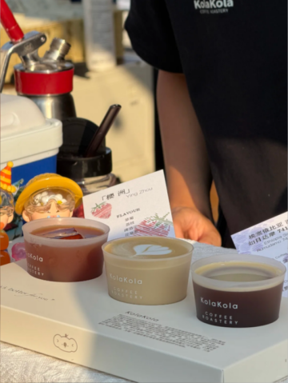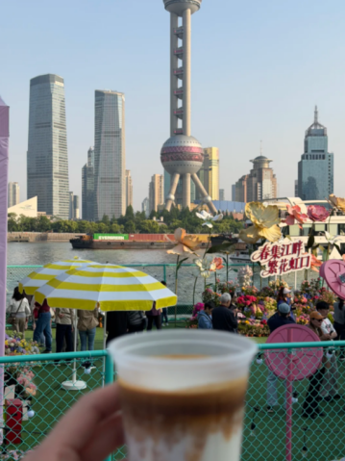
一、基本信息
核心景点：北外滩咖啡节（主会场设于北外滩滨江绿地）
游玩总时长：4-6 小时（留足时间逛市集、玩互动 + 吹江风看江景）
门票与预约：免费入场！无需提前预约，直接到场即可
营业时间：4 月 30 日 - 5 月 4 日 10:00-20:00（每日闭场前 30 分钟停止入场）
交通指南：
✅ 地铁：12 号线提篮桥站 4 号口，步行 8 分钟直达；或 4 号线杨树浦路站 1 号口，步行 10 分钟可达
✅ 公交：134 路、22 路、868 路至提篮桥站，下车步行 5 分钟即到
✅ 自驾：周边有滨江停车场，但五一车位紧张，优先推荐公共交通
二、分时段路线规划（错峰版）
建议上午 10 点入场，避开午后人潮高峰：
10:00-10:30 入门准备
先冲会场服务驿站领活动地图，标记好 6 个指定打卡章位置，顺便抄下当日表演时间表（14:00-18:00 有乐队 live、咖啡拉花秀，别错过！）
10:30-12:30 A+B 区逛吃启动
A 区：先啃个韩式芝士热狗或日式章鱼小丸子垫肚子，顺便逛文创摊位挑个可爱咖啡周边
B 区：咖啡爱好者的主战场！找小众精品摊试喝单一产区豆（埃塞俄比亚耶加雪菲、云南保山豆都有），点杯创意特调（桂花拿铁、海盐酒咖超适合春天）
12:30-14:00 集章 + 江风小憩
跟着地图找指定摊位完成集章（扫码关注 / 打卡发小红书就能盖），累了就到滨江步道长椅坐下，吹着江风喝咖啡，抬头就是陆家嘴三件套，氛围感拉满
14:00-16:00 C+D 区互动体验
C 区：蹲一场咖啡拉花比赛或乐队演出，感受市集的热闹氛围
D 区：解锁潮饮和异国小吃，泰式手打柠檬茶、墨西哥 taco 都是热门选择，满足非咖啡爱好者的味蕾
16:00-16:30 抽奖环节
盖满 6 个章回到驿站抽大奖！奖品从咖啡挂件、免费咖啡券到家用咖啡机都有，手气好说不定能抱走特等奖～
三、餐饮推荐（市集内 + 周边补充）
市集内必尝摊位
小众精品咖啡摊
位置：B 区核心区
人均：35-50 元
特色：主打单一产区豆子 + 创意特调，多数摊位有免费试喝，先尝再买不踩雷
Tips：早去能抢到热门摊位的限定款！
网红小吃摊
位置：A 区、D 区
人均：20-40 元
特色：韩式芝士热狗、泰式春卷、章鱼小丸子，都是适合边走边吃的治愈美味
周边宝藏餐厅（逛不够加餐）
店名：提篮桥老摊头葱油饼
位置 / 交通：提篮桥地铁站 1 号口旁，步行 2 分钟
人均：10 元
营业时间：6:00-18:00
特色菜推荐：加蛋加肉葱油饼
用餐体验：老上海地道味道，饼皮酥脆葱香浓郁，是当地人从小吃到大的心头好
Tips：早高峰人多，建议下午错峰购买
店名：滨江 1877 西餐厅
位置 / 交通：北外滩滨江绿地旁，步行 5 分钟
人均：150-200 元
营业时间：11:00-22:00
特色菜推荐：惠灵顿牛排、奶油蘑菇汤
用餐体验：靠窗位直面陆家嘴江景，环境优雅，适合逛累了坐下来好好享受一餐
Tips：五一期间建议提前 1 天电话预约靠窗位
四、游玩体验亮点
「三重快乐」：咖啡市集 + 滨江江景 + 互动活动，逛吃看景两不误
「全民友好」：不管是咖啡爱好者还是逛吃党，甚至带娃家庭，都能找到乐趣（集章抽奖、小食摊对小朋友超友好）
「薅羊毛福利」：几乎每个摊位都有活动，试喝、集章兑奖、打卡领周边，免费拿到手软
五、消费估算 & 注意事项
消费估算（人均）
咖啡 / 饮品：30-50 元
小吃 / 餐饮：50-100 元
文创周边（可选）：50-100 元
总计：130-250 元（丰俭由人）
必看注意事项
五一期间人流量大，优先选择上午 10 点或下午 4 点后入场，避开拥挤高峰
滨江区域紫外线强，记得戴帽子、涂防晒霜，可自带水杯（部分摊位提供免费温水）
咖啡爱好者提示：会场非咖啡品类占比高，若专门为精品咖啡而来可能略有失望，更适合逛吃党
集章抽奖需保留好地图，盖满 6 个指定章才能参与，奖品数量有限，先到先得！

行程二：新天地 ColorWalk 春日花展攻略
解锁老上海石库门里的莫奈花园浪漫
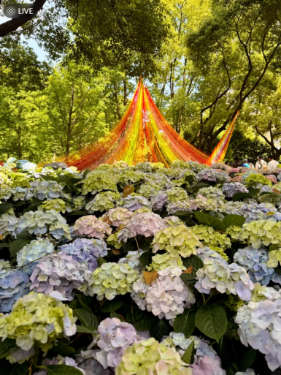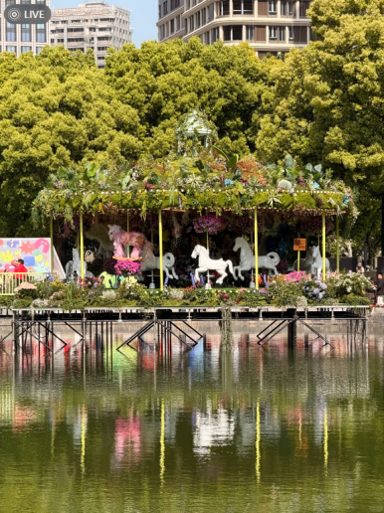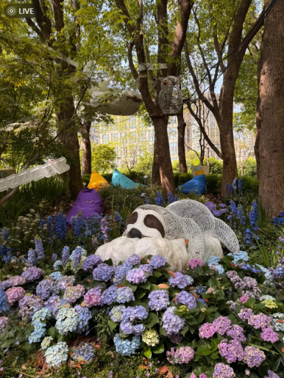
整体行程信息
总游玩时长：4-5 小时（下午 4 点至晚上 9 点）
门票 & 预约：全景点免费，无需提前预约
核心亮点：老上海石库门 × 春日花海的复古文艺碰撞，覆盖白天、蓝调时刻、黑夜三重光影体验，多国设计师花艺装置 + 文创市集，出片率 100%
交通指南
地铁：1 号线 / 14 号线「新天地・黄陂南路 2 号口」，或 10 号线 / 13 号线「一大会址・新天地 2 号口」，步行 5-10 分钟直达石库门花漾街区
自驾：新天地商圈停车场，工作日 / 节假日停车费约 15 元 / 小时（建议绿色出行，地铁更便捷）
⏳ 时间线行程安排
【第一站】下午 4:00-5:30 石库门花漾街区
游玩时长：1.5 小时
路线指引：定位「话梅新天地南北里店」，对面即为街区入口
游玩体验：
老上海标志性石库门建筑被烂漫花海包裹，阳光下粉白交织的花簇与青砖黛瓦碰撞出独特的复古清新感，随手一拍都是上海限定高级大片。建议沿着街巷慢慢逛，每一处转角都藏着花艺小惊喜，适合和闺蜜、情侣拍春日氛围感合影。
【第二站】下午 5:30-6:30 太平湖公园
游玩时长：1 小时
路线指引：从石库门花漾街区步行 10 分钟直达
游玩体验：
这里是花展的核心艺术区！多国设计师联合打造的获奖花艺装置散落湖边，猫咪城堡、光影花境童趣与艺术感拉满。白天能拍绿植花海的治愈感，傍晚蓝调时刻来临，灯光渐亮，花海与湖面光影呼应，旋转木马的暖光更是自带滤镜，梦幻感直接拉满。
小 Tips：旋转木马体验约 30 元 / 人，想拍动态氛围感照片可以尝试。
【第三站】下午 6:30-7:30 湖滨路文创市集
游玩时长：1 小时
路线指引：沿太平湖湖滨路步行 5 分钟即达
游玩体验：
森系文艺风市集摆满了小众手作、花艺小物（干花束、春日主题饰品、手绘明信片等），逛累了可以买一杯手打柠檬茶（约 25 元），边逛边淘春日专属小纪念品，文艺感直接拉满。
【第四站】晚上 7:30-8:30 东台里春日花市
游玩时长：1 小时
路线指引：从湖滨路文创市集沿路步行 8 分钟到达
游玩体验：
整条街巷被鲜花绿植铺满，蓝调时刻灯光亮起，暖黄灯光透过花簇洒下，氛围感花海大片轻松拿捏。逛完可以原路折返回到太平湖公园，再拍一轮夜景版旋转木马与光影花境，解锁不同时段的浪漫。
周边餐饮推荐
① 老吉士酒家（新天地店）「正宗本帮菜」
位置：黄浦区太仓路 181 弄新天地北里 17 号，步行 3 分钟到石库门花漾街区
人均：180 元
营业时间：11:00-14:30，17:00-22:00
特色菜推荐：吉士咸鸡、浓油赤酱红烧肉、蟹粉豆腐、清炒河虾仁
用餐体验：上海老牌本帮菜馆，口味地道不腻，环境复刻老上海弄堂风格，适合想吃正宗上海味道的游客
Tips：饭点人超多，建议提前 1-2 小时在大众点评取号
② Commune Reserve（新天地店）「网红氛围感西餐」
位置：黄浦区马当路 159 号 1-2 层，步行 5 分钟到东台里
人均：120 元
营业时间：10:00 - 次日 02:00
特色菜推荐：招牌烤鸡、牛肉汉堡、芝士薯条、精酿啤酒
用餐体验：工业风装修搭配巨型酒墙，晚上氛围超赞，菜品性价比高，适合逛完花展后小聚放松
Tips：晚上 8 点后需等位，想拍照可选靠窗位置
整体消费估算
餐饮：人均 120-200 元
市集手作 / 饮品：30-50 元
交通：地铁 10 元以内
总人均：160-260 元
游玩注意事项
拍照穿搭建议浅色系（白、粉、蓝），与花海、石库门建筑更搭，出片率翻倍；
下午 4 点出发刚好覆盖白天、蓝调时刻、黑夜三个时段，每个时段的光影效果截然不同，别错过任何一个时段的拍照机会；
春日上海傍晚微凉，建议带一件薄外套；
花展期间人流量较大，保管好个人物品，拍照时注意避让人群；
若想避开人流，可选择周末下午 3 点提前入场，错峰游玩体验更佳。

行程三：上海周末沉浸式奇幻之夜：外滩百年建筑里的餐秀剧狂欢
适合人群：喜欢沉浸式艺术、复古氛围、边吃边玩的潮流玩家、情侣约会、好友小聚
【周六下午：外滩源复古漫游】
⏰ 时间：14:00-17:30（游玩时长 3.5 小时）
景点：外滩源历史建筑群（益丰外滩源、外滩源壹号、洛克・外滩源）
交通指南：地铁 2/10 号线南京东路站 1 号口出，步行 5 分钟直达
门票与预约：免费开放，部分艺术画廊 / 展览需单独购票，可提前在「外滩源」公众号查询
✨ 游玩体验：
上海最早的租界核心区，百年欧式老洋房与现代艺术空间交织，砖石外墙爬满藤蔓，橱窗里是轻奢精品，随手一拍都是复古大片。可以逛洛克・外滩源的艺术画廊，去外滩源壹号草坪晒晒太阳，感受老上海的优雅与现代魔都的精致碰撞。
下午简餐推荐：% Arabica（外滩源店）
位置 / 交通：洛克・外滩源 1 号楼 1 层，步行 2 分钟可达
人均：40-60 元
营业时间：10:00-22:00
特色菜推荐：西班牙拿铁、冰美式
用餐体验：极简风装修搭配窗外的老建筑，咖啡香气浓郁，适合歇脚打卡
Tips：周末下午人较多，建议提前到店
【周六晚上：沉浸式餐秀剧《THE HALF・候场》】
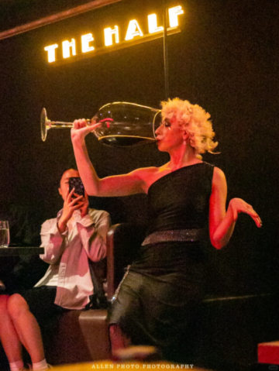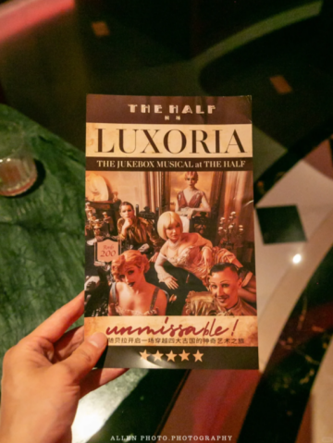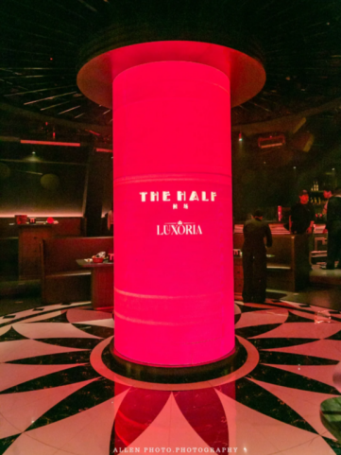
⏰ 时间：18:30-20:30（演出总时长 120 分钟，含 3 段 20 分钟中场用餐时间）
店名：《THE HALF・候场》沉浸式餐秀剧场
位置 / 交通：黄浦区北京东路 99 号益丰・外滩源 5F，地铁 2/10 号线南京东路站 1 号口步行 5 分钟
人均：800-1500 元（含演出门票 + 定制餐食套餐，不同档位对应不同餐食标准）
⏱ 营业时间：周六 18:30 场、周日 14:30/18:30 场（具体场次以官方公布为准）
门票与预约：需提前 1-2 周在官方公众号「THE HALF 候场」或大麦网预约，周末场次紧张，建议尽早锁定
特色菜推荐：
套餐随剧情场景定制：巴黎篇配法式鹅肝酱塔、埃及篇搭中东风味烤羊排、纽约篇上美式烟熏三文鱼、上海篇享本帮红烧肉（具体菜品以当季套餐为准）
✨ 用餐 & 观演体验：
在百年建筑的复古空间里，没有固定舞台！外籍卡司演员穿梭在餐桌之间，零距离跳舞、碰杯，甚至即兴拉你参与剧情。四幕奇幻剧情从巴黎歌厅跨越到埃及沙漠，再到纽约街头，最终落脚夜上海，搭配《爱乐之城》《夜上海》（DJ 版）等熟悉唱段，视觉、听觉、味觉三重暴击。第四幕开场还能领演员亲手倒的香槟，尾声安可派对全场一起摇摆，氛围感拉满！
Tips：
提前 30 分钟到场，可自由调整餐食需求，套餐已满足低消要求
建议穿复古风长裙 / 西装礼服，更易融入场景，出片率超高
演出为英语原版配中文字幕，完全不用担心语言障碍
第二幕埃及篇舞美超逼真，记得提前准备好手机拍照（别开闪光灯哦）
游玩注意事项
餐秀剧预约后不可退票，若临时改期需提前联系官方协商
外滩源周边历史建筑较多，拍照时请勿攀爬或破坏建筑设施
演出过程中拍照请关闭闪光灯，避免影响演员和其他观众
参与演员互动时大胆放开，会收获独一无二的沉浸式体验
周末外滩人流较大，看完演出散步时注意人身财产安全

